Платформа «Генеративная нейронная сеть синтезирования и моделирования визуальных проектов интерьеров по текстовому или аудио описанию» (FlyFlat)
Инструкция по эксплуатации

содержание
            - Введение
            - Работа с сайтом FlyFlat
2.1. Общая информация
2.2. Регистрация пользователя
2.3. Вход в личный кабинет пользователя
2.4. Выбор и покупка тарифа
3. Работа в личном кабинете
3.1 Раздел «Генерация»
3.2 Раздел «Распознование»

Введение
Платформа Генеративная нейронная сеть синтезирования и моделирования визуальных проектов интерьеров по текстовому или аудио описанию» (FlyFlat) (далее – FlyFlat, Сервис) предназначена для создания визуализации интерьера помещений из любого текстового запроса пользователей с функциональной возможностью выбора стилей интерьера, разрешения изображений, а также для распознования предметов интерьера на созданных и/или загруженных изображениях.
Задача сервиса – автоматизация процесса разработки дизайн-проектов помещений.
Работа с сервисом осуществляется через веб-сайт https://flyflat.ru.
Сервис включает в себя следующие компоненты:
- клиентский сайт FlyFlat, где представлена информация о Сервисе;
- личный кабинет (ЛК) Пользователя

Работа с сайтом FlyFlat

Общая информация
Доступ к справочной информации о сервисе FlyFlat осуществляется по ссылкам в верхней части страницы сайта (Рисунок 1)
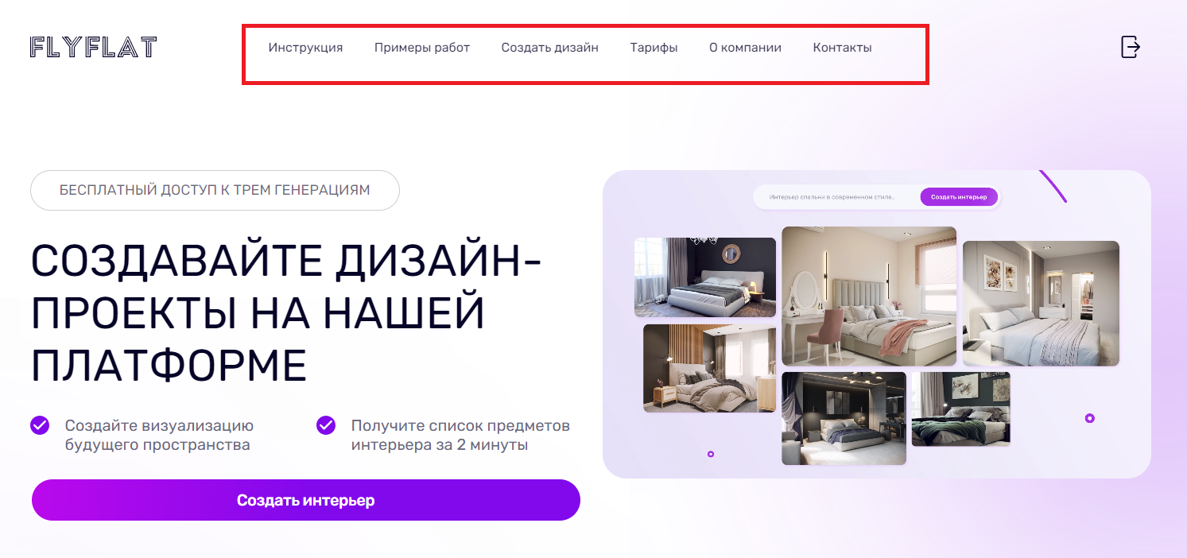
Рисунок 1 – Справочная информация
В разделе «Инструкция» можно посмотреть либо видео инструкцию, либо развернуть текстовую инструкцию (Рисунок 2)
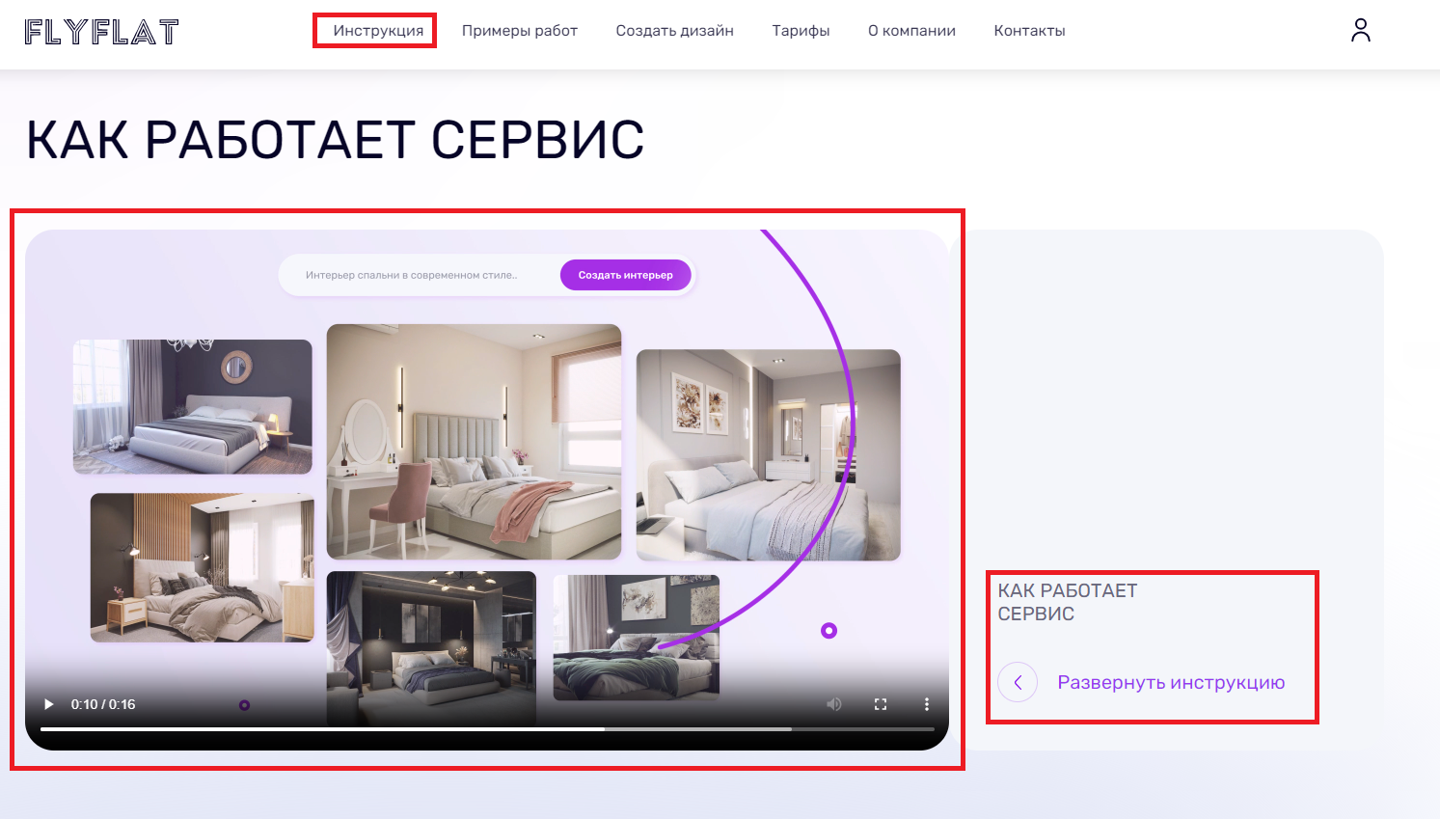
Рисунок 2 – Инструкция
В разделе «Примеры работ» можно посмотреть примеры работ (Рисунок 3)
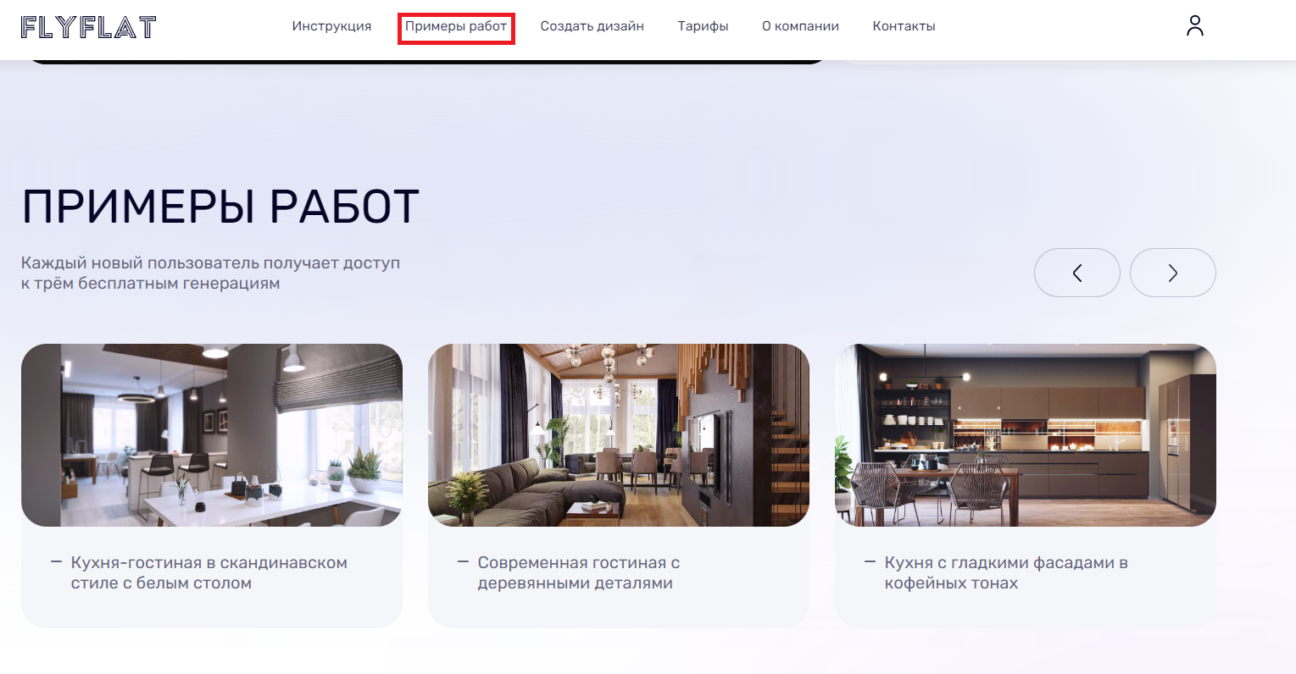
Рисунок 3 –Примеры работ
В разделе «Создать дизайн» можно перейти на часть сайта, где можно нажать на кнопку «Создать интерьер» (Рисунок 4)
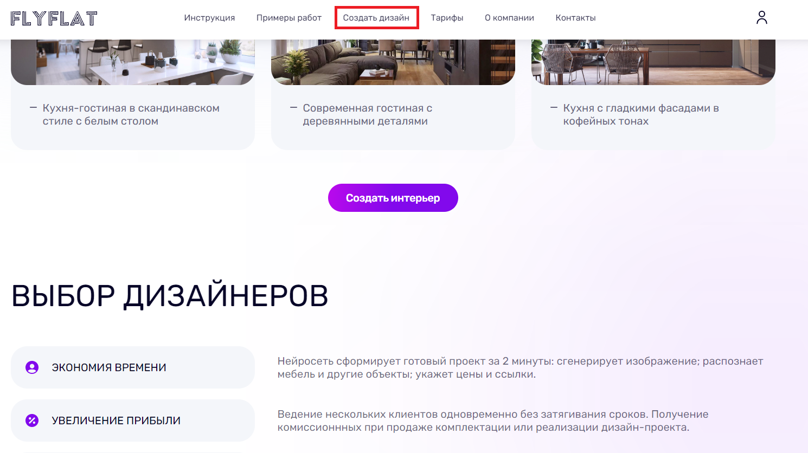
Рисунок 4 –Создать интерьер
В разделе «Тарифы» можно перейти на часть сайта, где можно выбрать и купить тарифы (Рисунок 5)

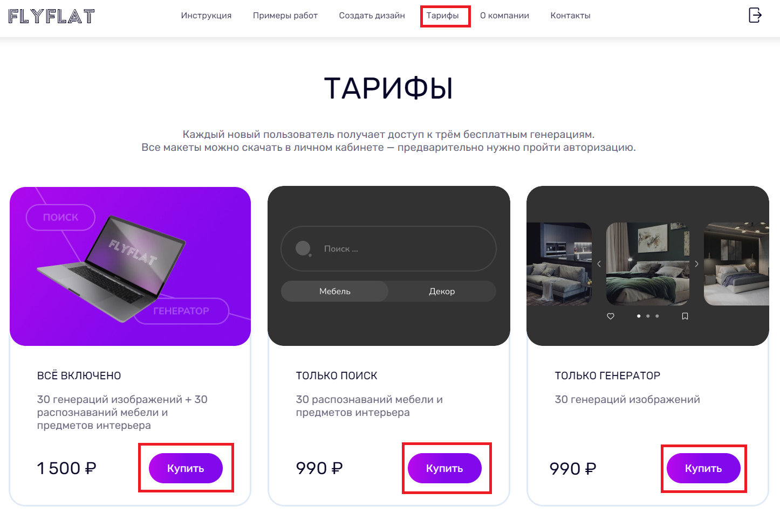
Рисунок 5 –Тарифы
В разделе «О компании» содержится краткая информация о компании (Рисунок 6)

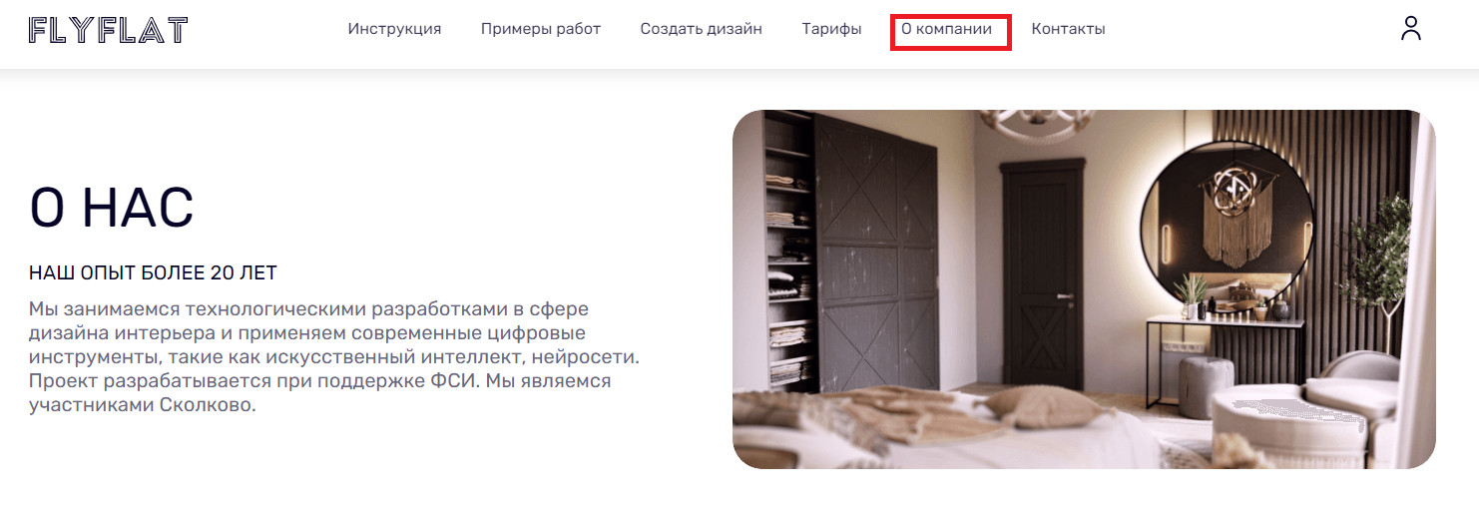
Рисунок 6 – О компании

В разделе «Контакты» содержится форма обратной свяжи, а также телефон, e-mail и реквизиты (Рисунок 7)

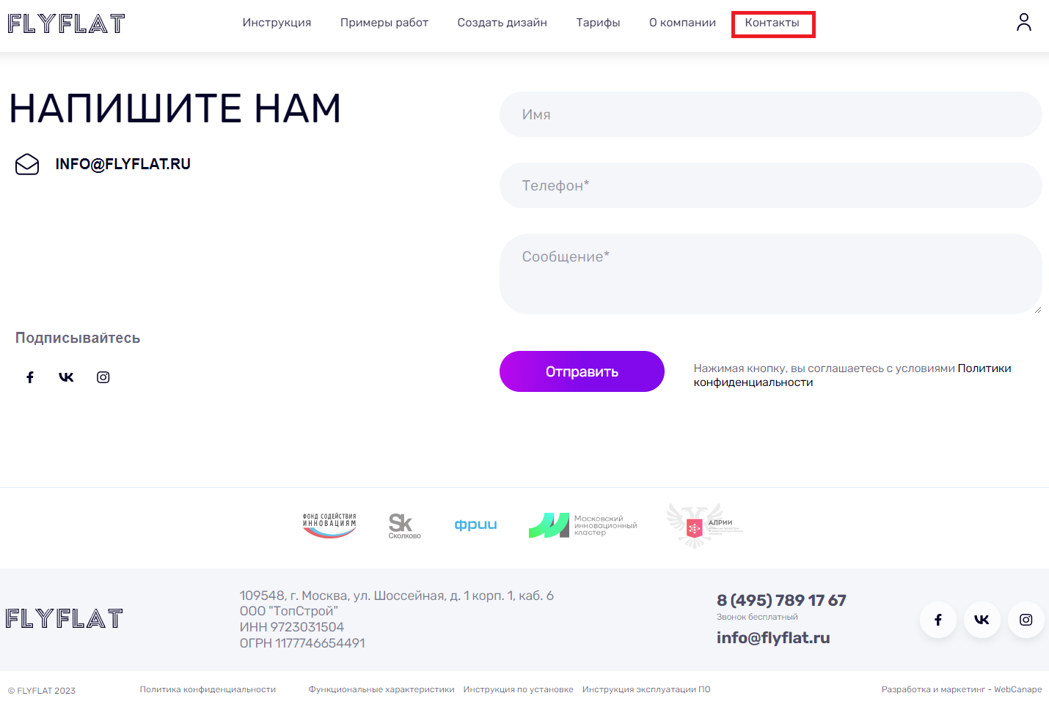
Рисунок 7 – Контакты

2.2 Регистрация пользователя
Работа в сервисе FlyFlat доступно зарегистрированным пользователям. Регистрация осуществляется при первом входе пользователя в сервис.
Для осуществления регистрации нажмите на значок (Рисунок 8).
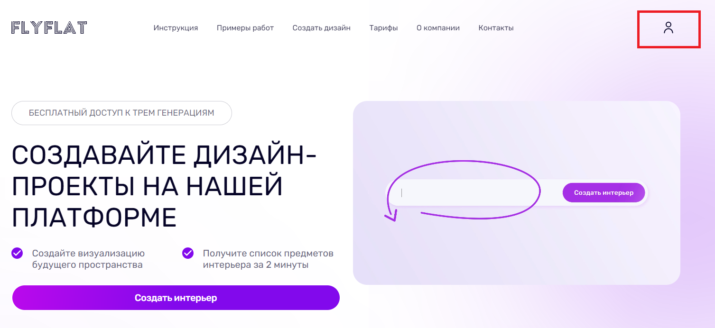
Рисунок 8 – Регистрация в сервисе FlyFlat
Либо нажмите на копку «Создать интерьер» (Рисунок 9)
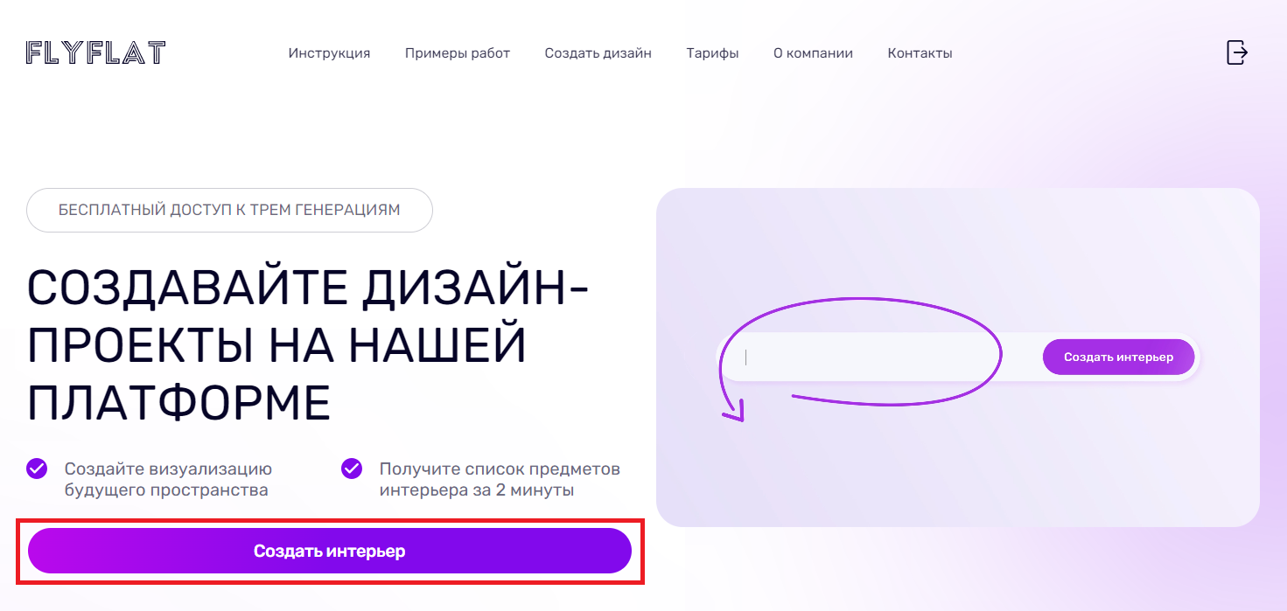
Рисунок 9 – Регистрация в сервисе FlyFlat

Откроется окно регистрации/авторизации (Рисунок 10).
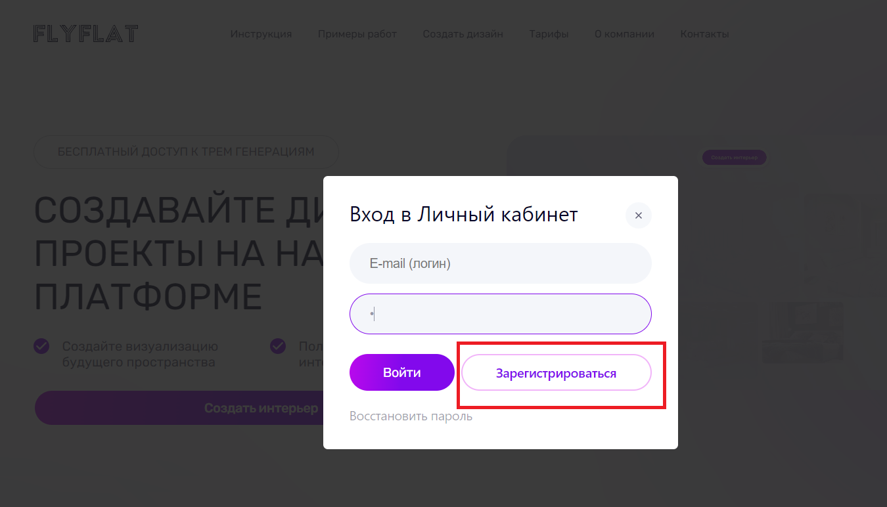
Рисунок 10 – Окно регистрации/авторизации
Чтобы зарегистрироваться, необходимо ввести e-mail (логин) и пароль, а также повторить ввод пароля. Необходимо поставить галочку «Я согласен на обработку предоставленных данных» и нажать «Отправить». (Рисунок 11)

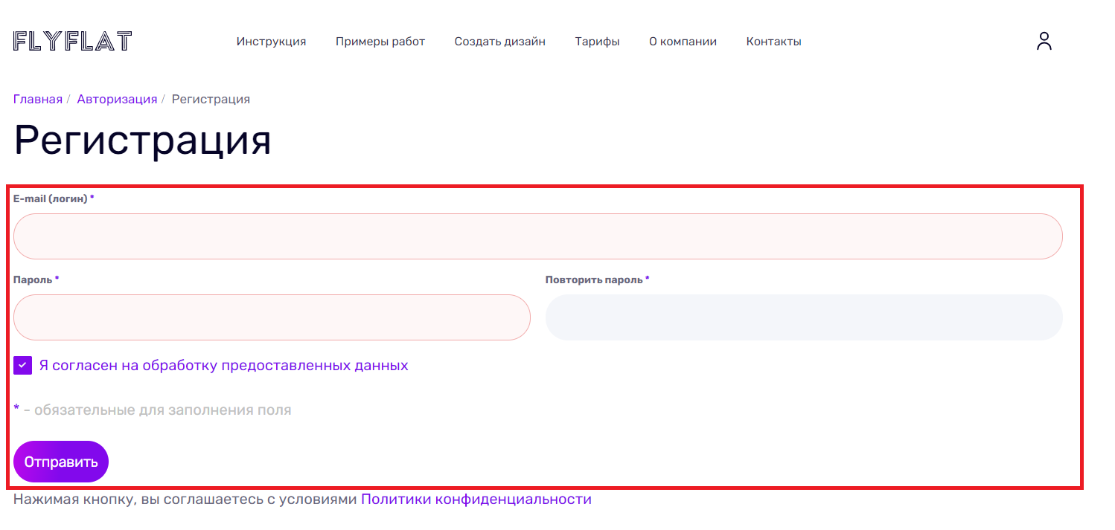
Рисунок 11 – Окно регистрации

Вход в личный кабинет пользователя
После регистрации в сервисе FlyFlat необходимо войти в личный кабинет (ЛК) Пользователя нажав на значок (Рисунок 12).
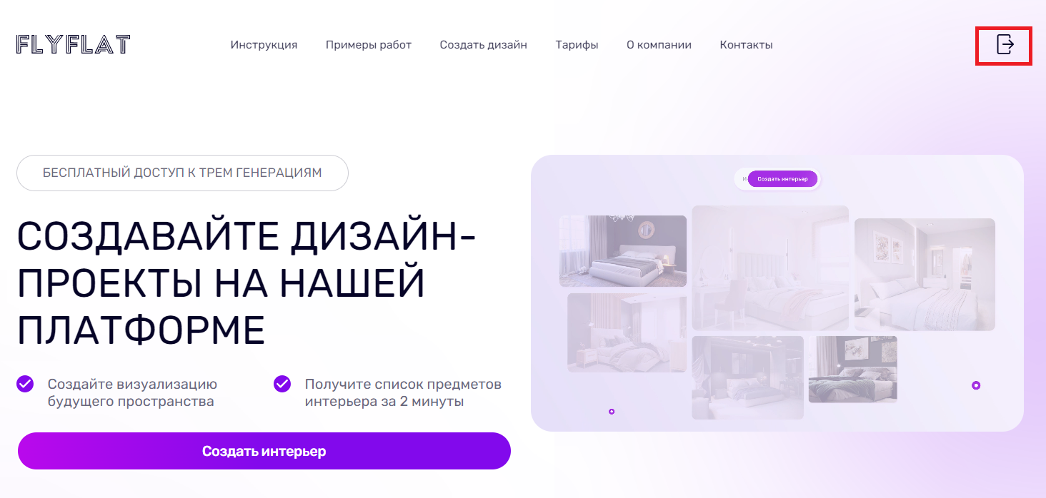
Рисунок 12 – Вход в ЛК Пользователя
Далее необходимо нажать на значок «Мой аккаунт» (Рисунок 13)

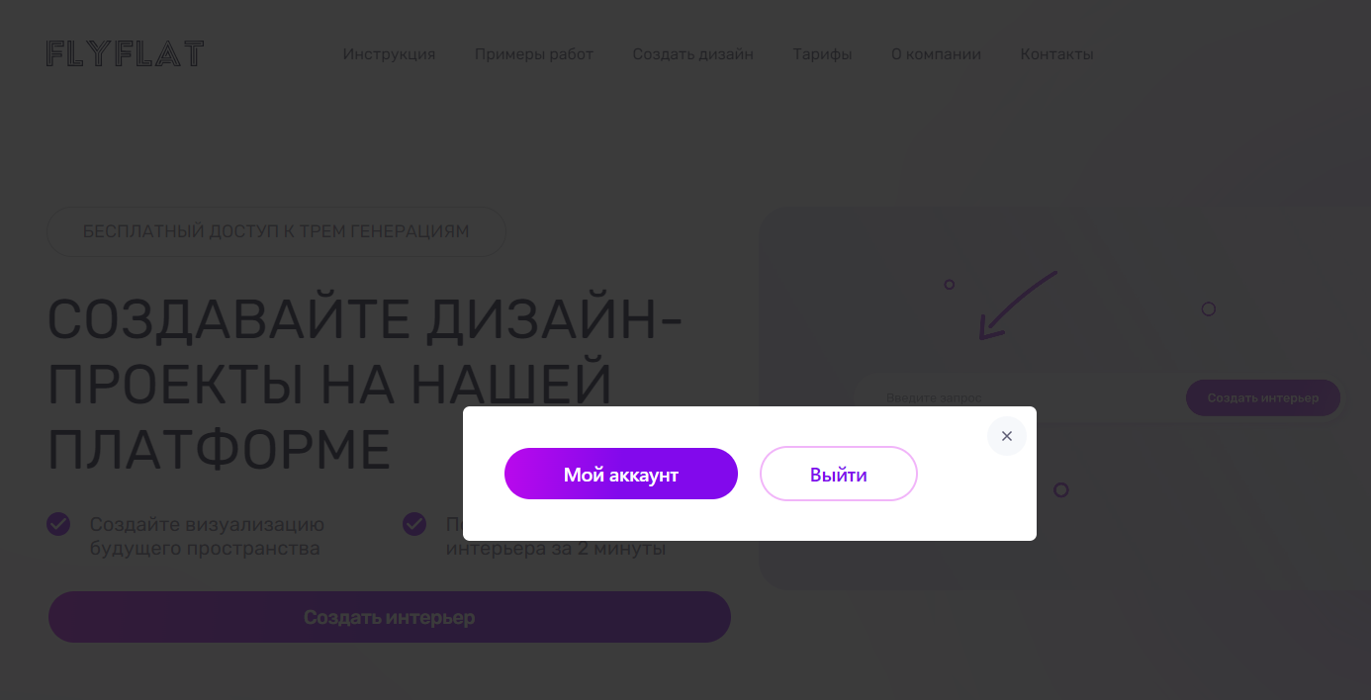
Рисунок 13 – Вход в ЛК Пользователя
Чтобы выйти из личного кабинета необходимо нажать на значок (Рисунок 14)
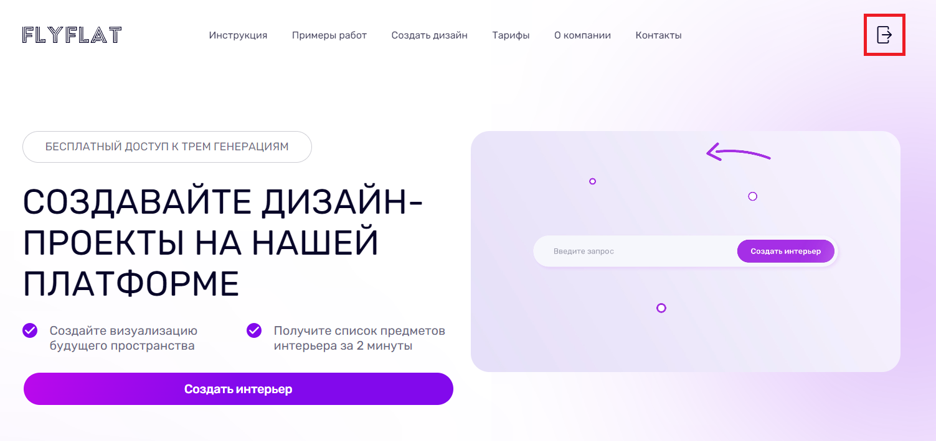
Рисунок 14 – Выход из ЛК Пользователя
Далее нажать кнопку «Выйти» (Рисунок 15)
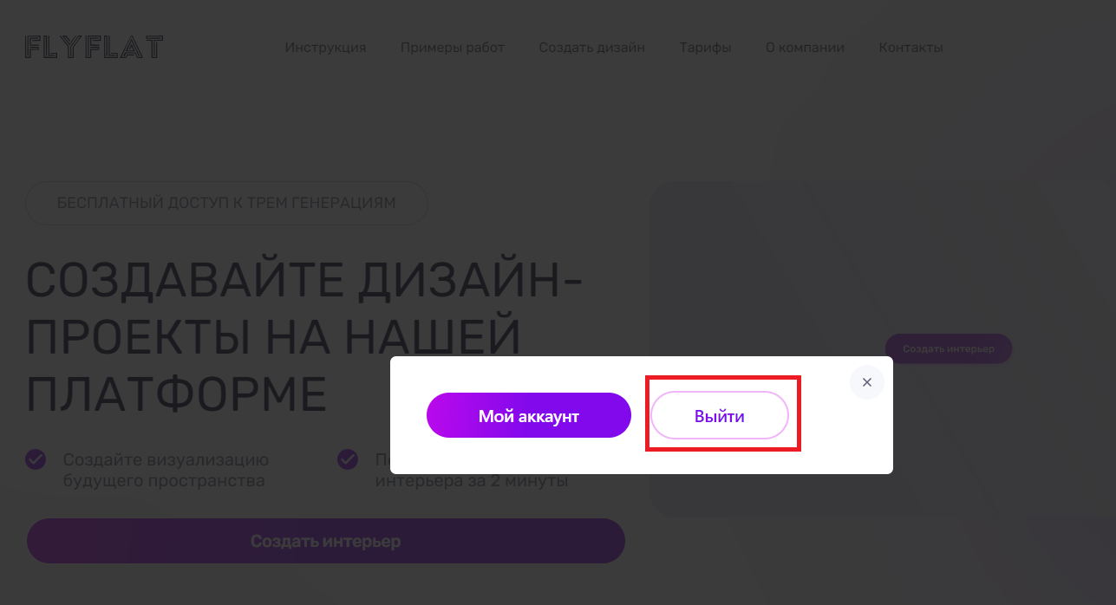
Рисунок 15 – Выход из ЛК Пользователя

2.4. Выбор и покупка тарифа
Всем зарегистрированным пользователям бесплатно предоставляется возможность получить 3 генерации изображений и 3 распознования.
Далее, чтобы выбрать и купить тариф, нужно нажать на вкладку «Тарифы» и выбрать один или несколько из указанных (Рисунок 16)

Рисунок 16 – Покупка тарифа
Далее необходимо перейти в корзину (Рисунок 17)
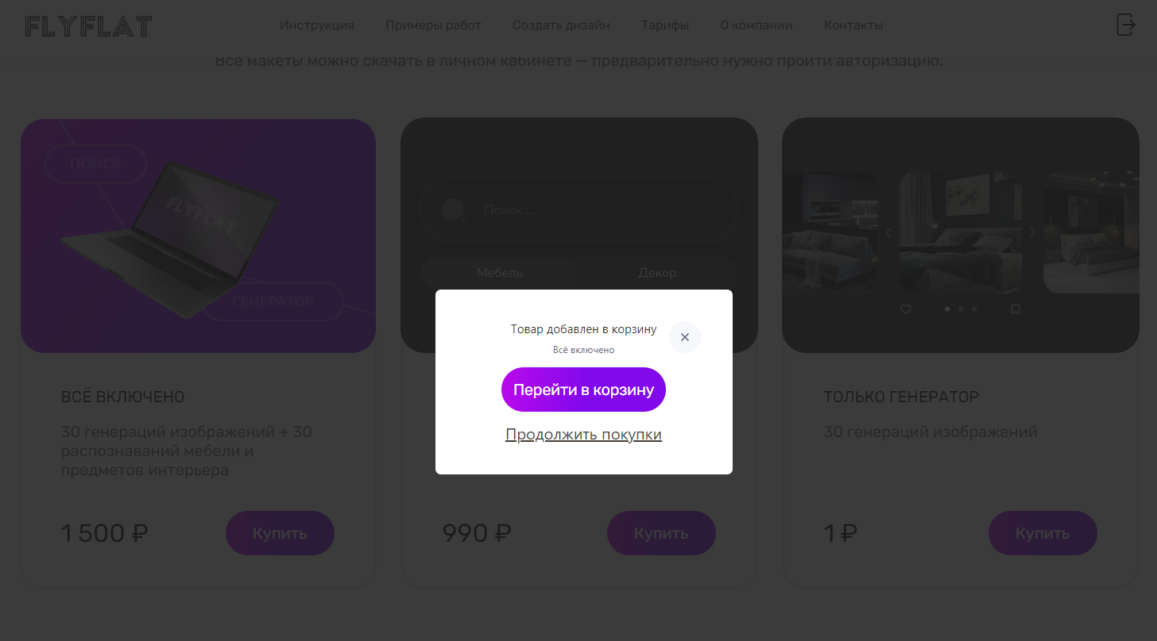
Рисунок 17 – Переход в корзину
В корзине необходимо нажать на кнопку оформить заказ (Рисунок 18)

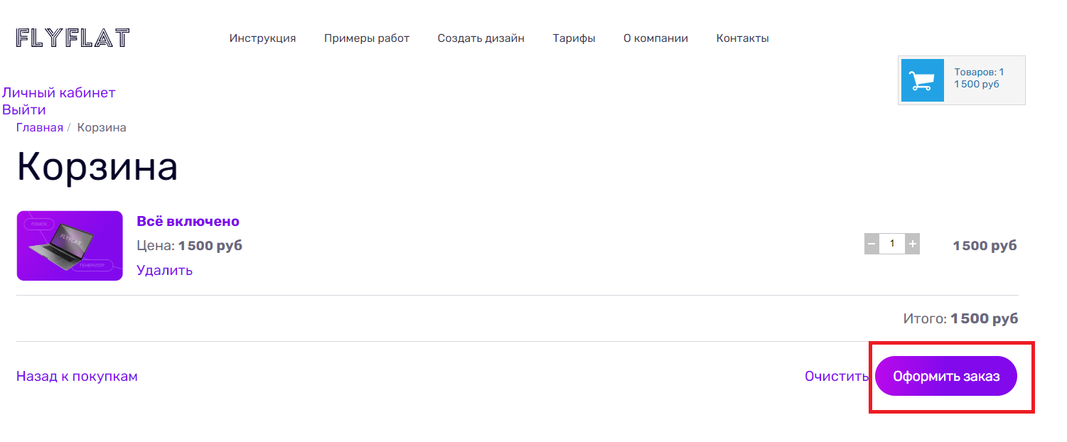
Рисунок 18 – Оформление заказа
Необходимо заполнить данные «Контактное лицо», «Телефон», «E-mail». Необходимо поставить галочку «Я согласен на обработку предоставленных данных» и нажать кнопку оформить заказ (Рисунок 19)
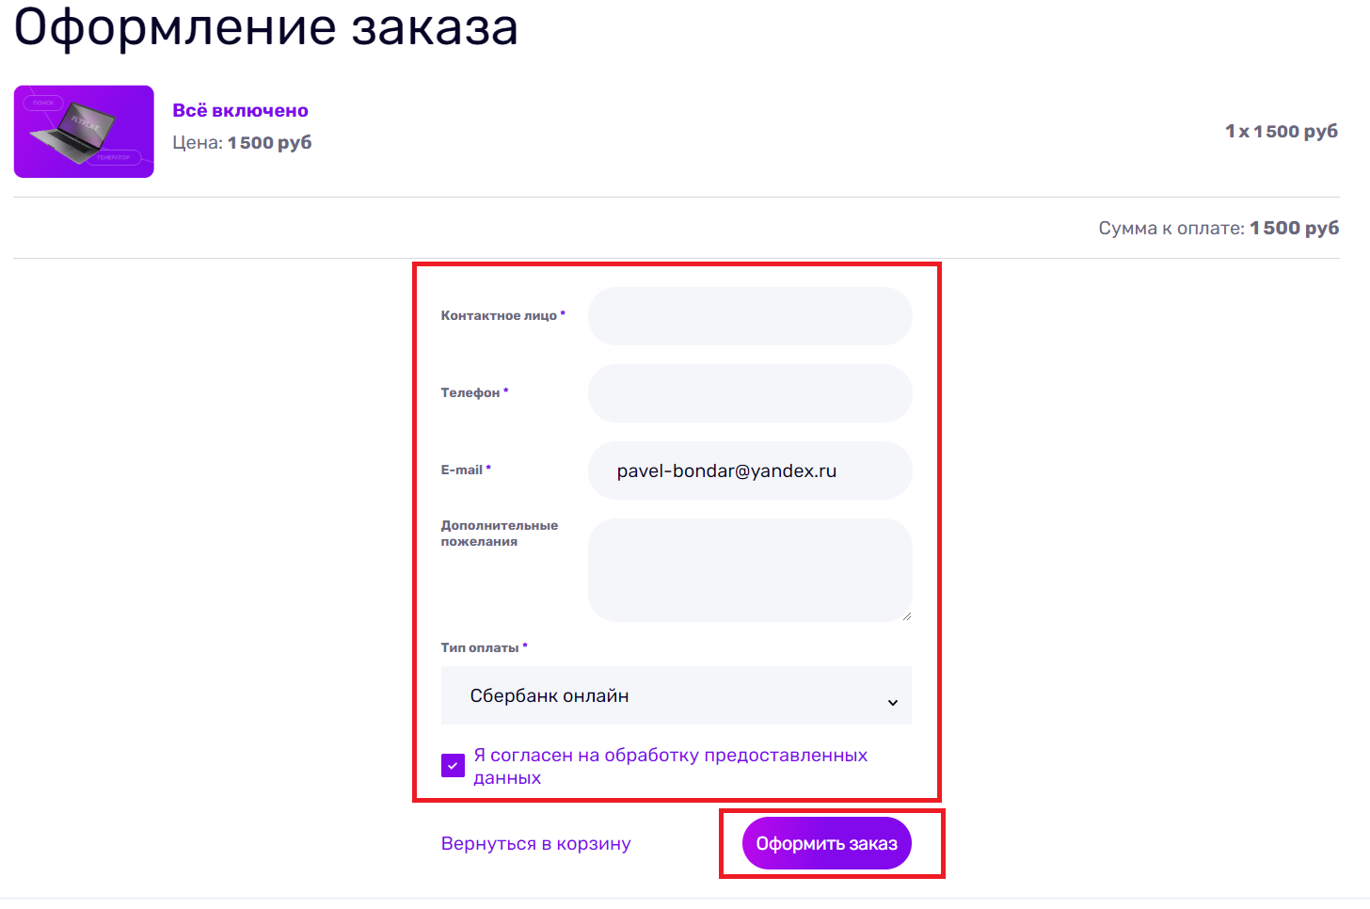
Рисунок 19 – Заполнение данных для оформления заказа

Далее необходимо нажать конку «Оплатить» (Рисунок 20)

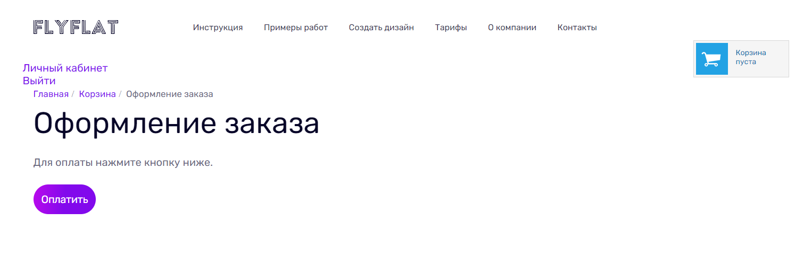
Рисунок 20 – Оплата заказа
Оплатить заказ можно через Sber Pay (Рисунок 21)
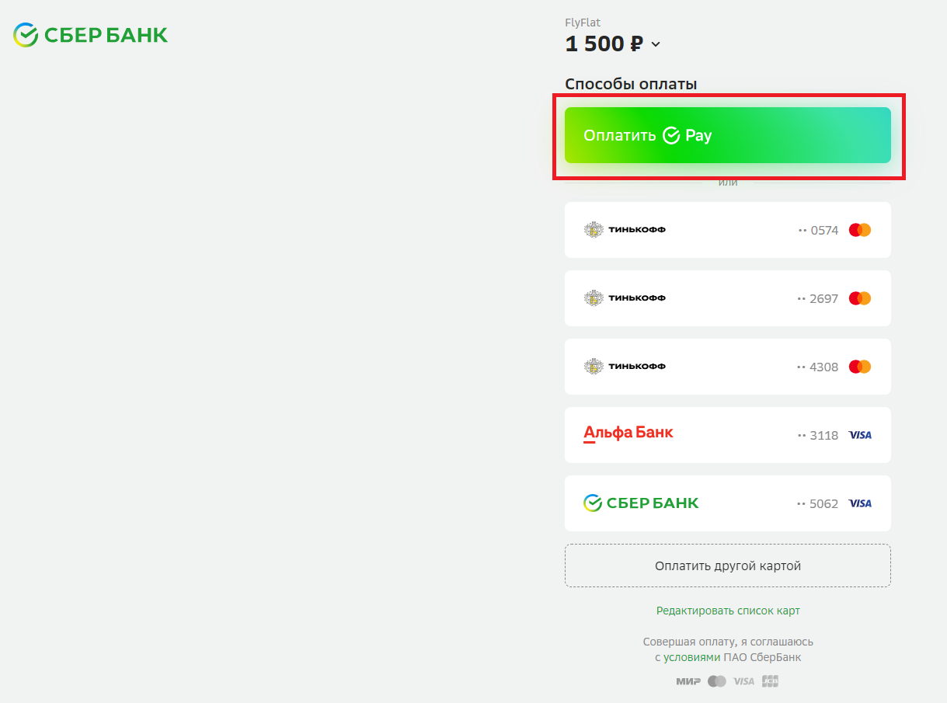
Рисунок 21 – Оплата заказа Sber Pay
После выбора данного варианта оплаты на телефон придет уведомление для подтверждения оплаты (Рисунок 22)
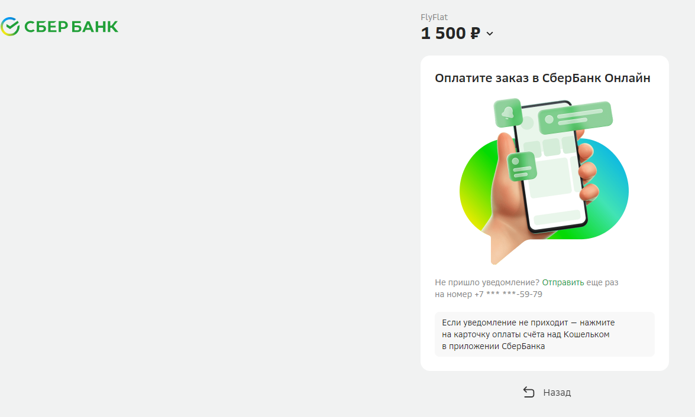
Рисунок 22 – Подтверждение оплаты заказа Sber Pay
Другой вариант оплаты – это банковская карта. Где можно выбрать одну из существующих (Рисунок 23)

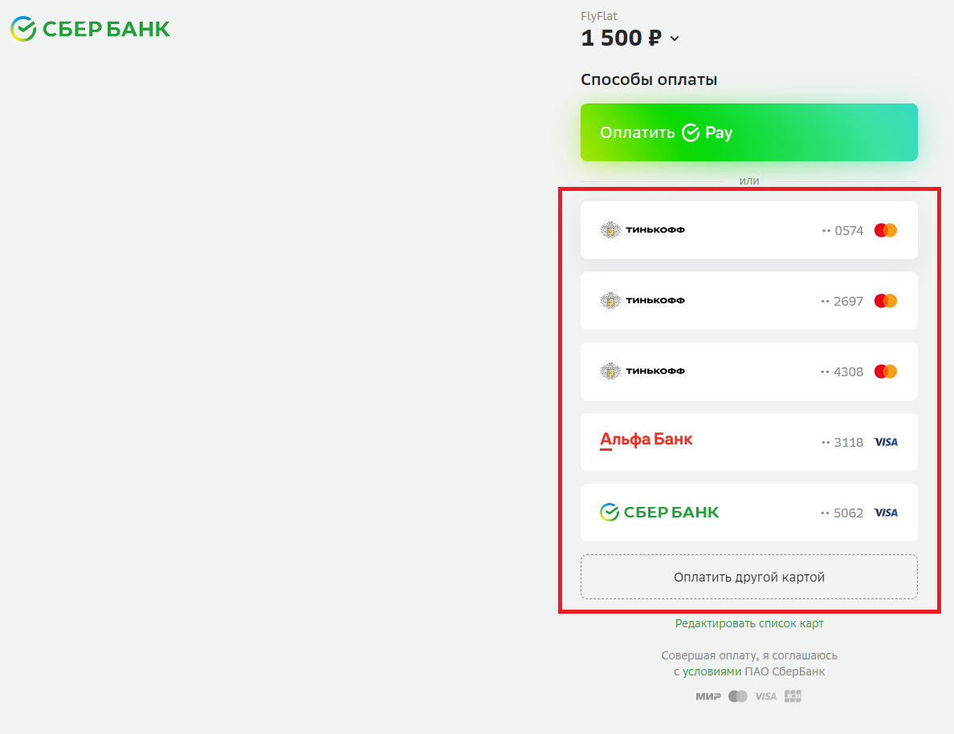
Рисунок 23 - Выбор банковской карты для оплаты
Либо выбрать «Оплатить другой картой» (Рисунок 24)

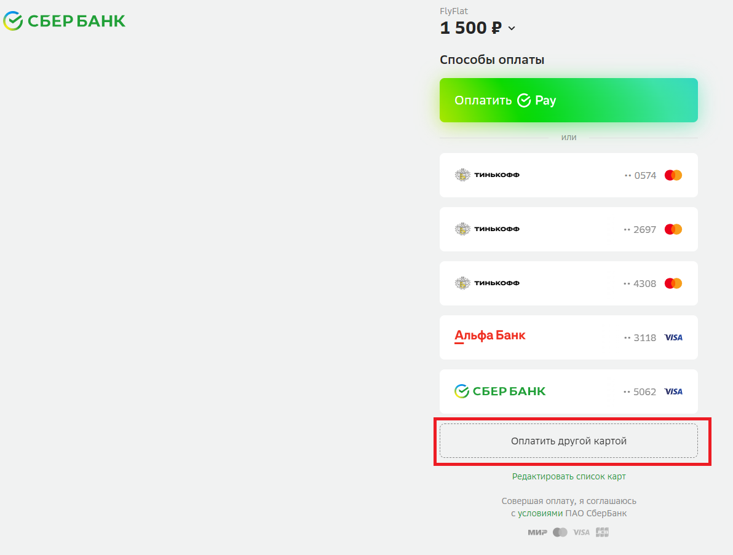

Рисунок 24 – Оплата другой картой

После необходимо ввести данные банковской карты и нажать кнопку «Оплатить»
(Рисунок 25)
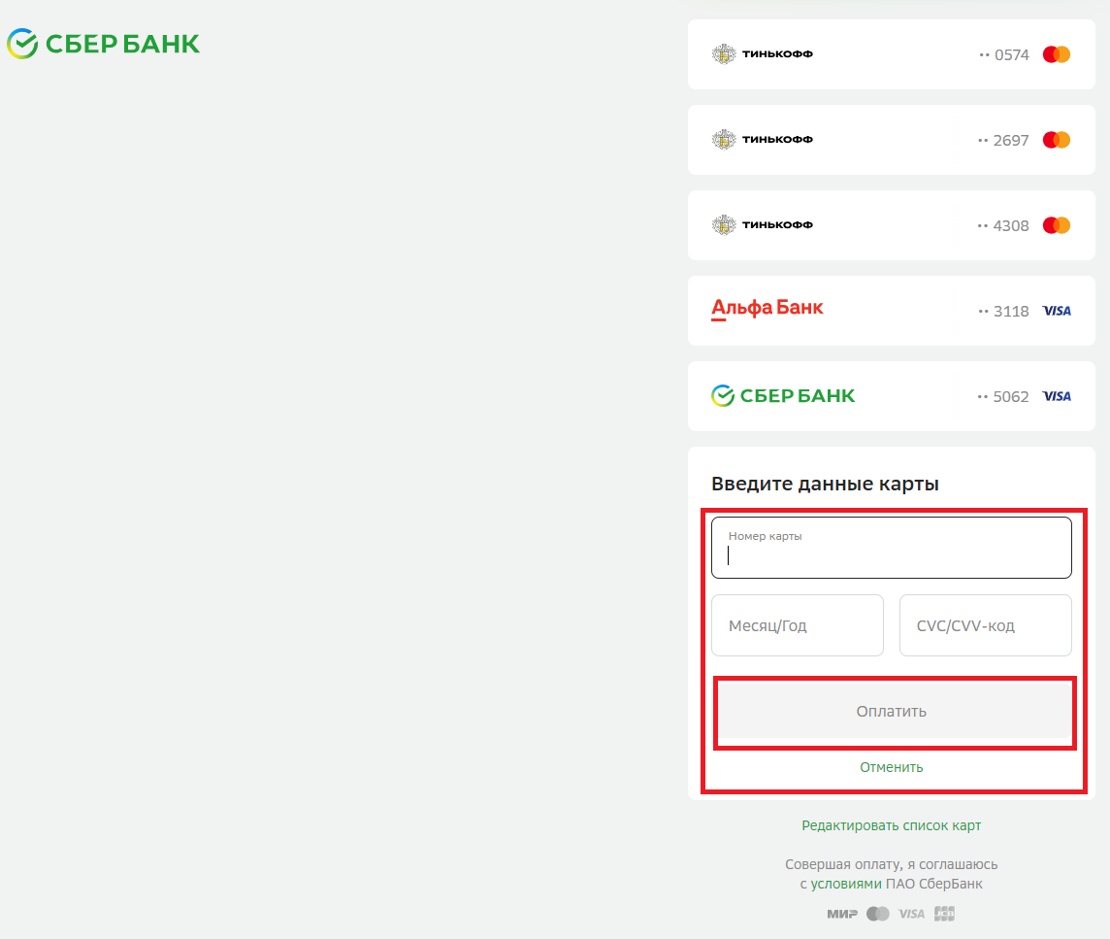
Рисунок 25 – Ввод данных при оплате другой картой
При оплате банковской картой необходимо в личном кабинете будет доступен оплаченный тариф.

- Работа в личном кабинете
3.1 Раздел «Генерация»
В данном разделе необходимо написать текстовой запрос будущего интерьера на русском языке, разделяя запрос запятыми и нажать создать интерьер. В нижнем поле экрана можно написать исключающие запросы, а также можно выбрать дополнительные параметры настройки: разрешение картинок и авторов стилей. (Рисунок 26)

Примечание:
Запрет ввода в текстовое поле:
  - скобочных символов: « ( ) [ ] { } »
  - других символов: « . / ? ! : ; + = - # № @ ` ~ “ _ ^ % $ * | \»

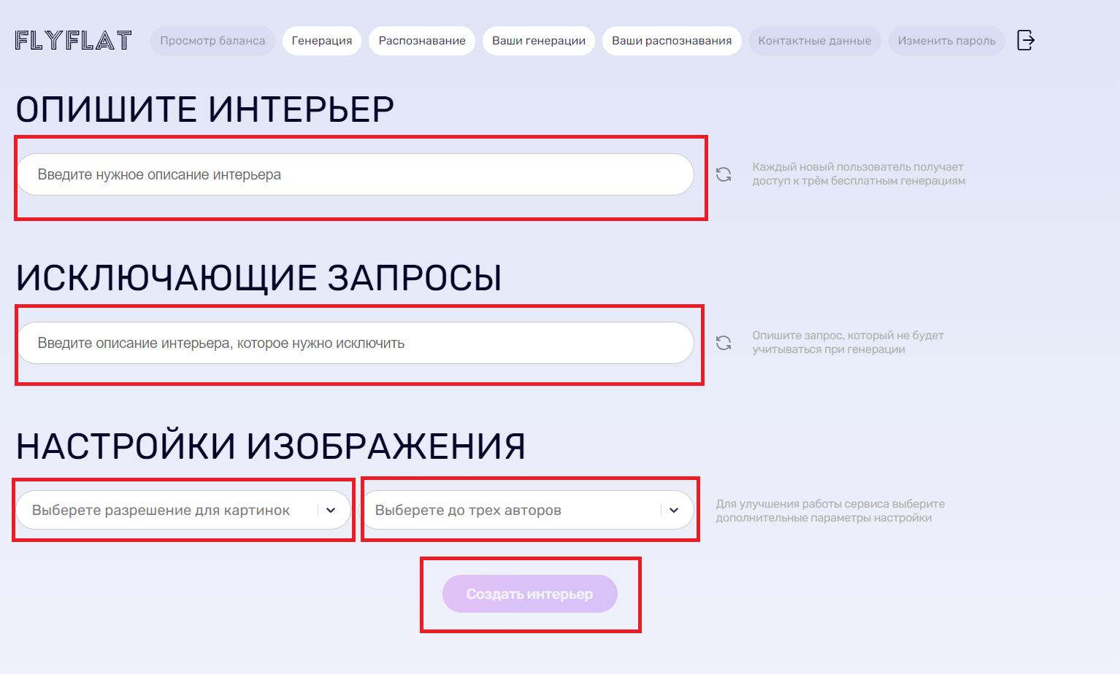
Рисунок 26 – Раздел генерация

После нажатия кнопки создать интерьер появится номер очереди и ссылка на раздел «Ваши генерации», на которую необходимо нажать либо внизу, либо сверху. (Рисунок 27)
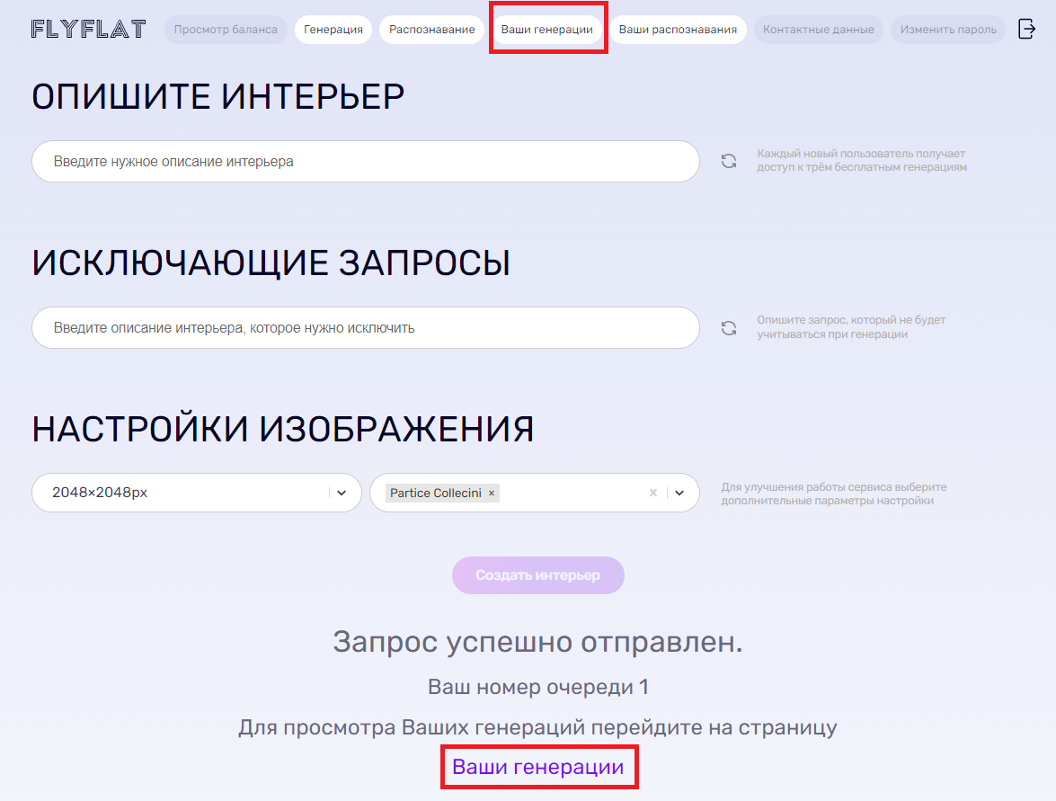
Рисунок 27 - «Ваши генерации»
В разделе «Ваши генерации» необходимо выбрать последнюю. (Рисунок 28)

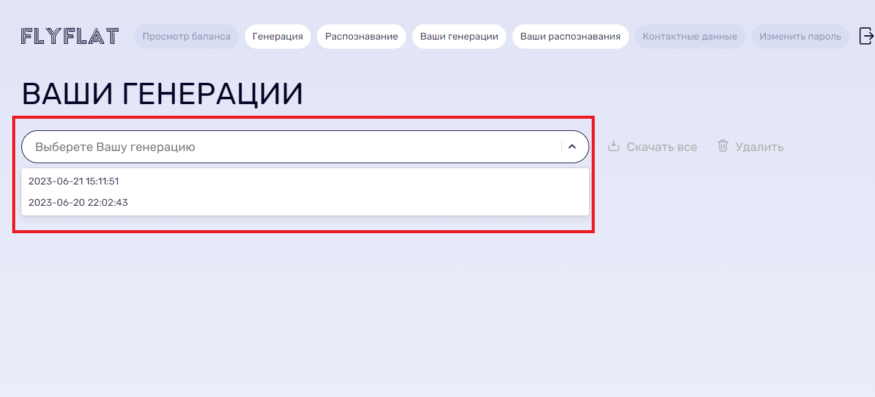
Рисунок 28 – «Ваши генерации»

В данном разделе можно скачать все созданные изображения и каждое (Рисунок 29)
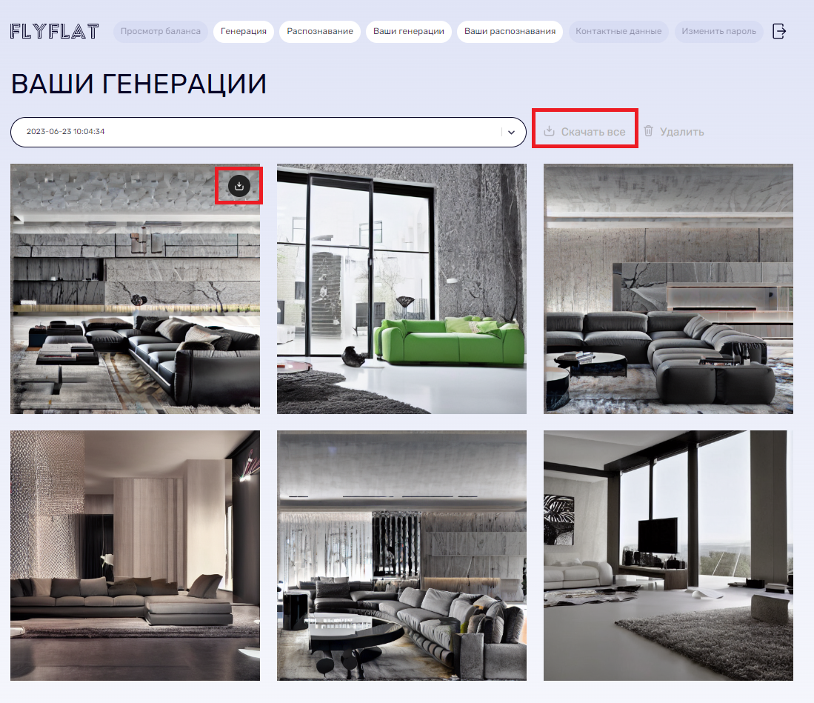
Рисунок 29 – «Ваши генерации»
3.2 Раздел «Распознование»
Необходимо нажать в разделе меню «Распознование» и либо нажать на область «Выберете файл или перетащите их сюда), либо перетащить изображения в эту область (Рисунок 30)
Здесь пользователь может загрузить либо ранее сгенерированное изображение, либо любое другое
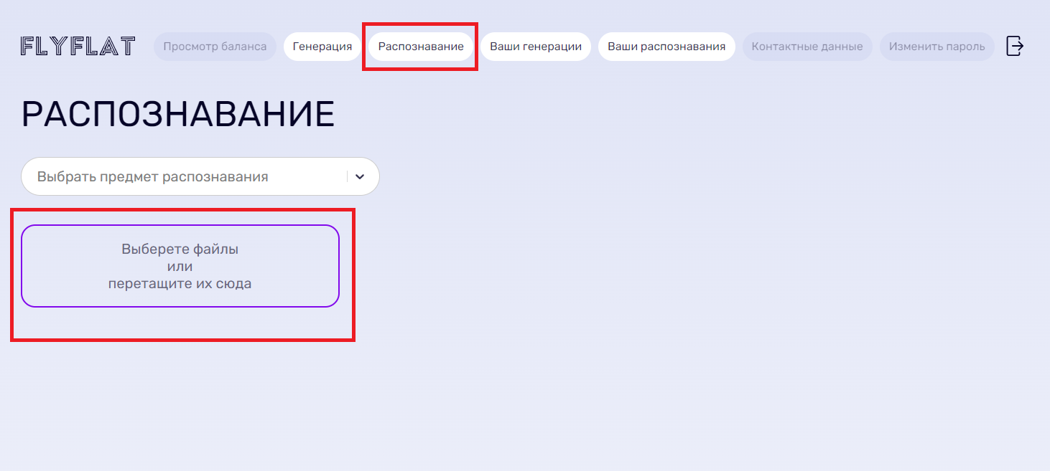
Рисунок 30 – «Распознование»
После того как пользователь добавил изображение необходимо выбрать из списка предмет распознования и нажать кнопку «Распознать» (Рисунок 31)
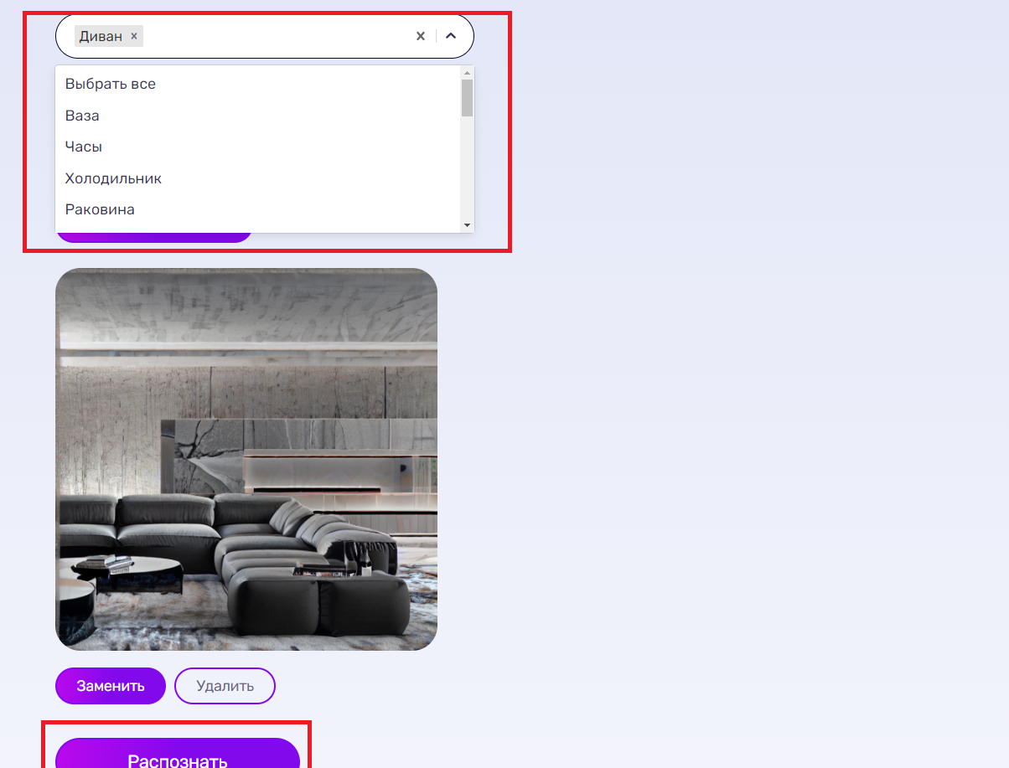
Рисунок 31 – «Распознование»
Далее пользователю необходимо выбрать в разделе меню «Ваши распознования» и выбрать из списка последнее (Рисунок 32)
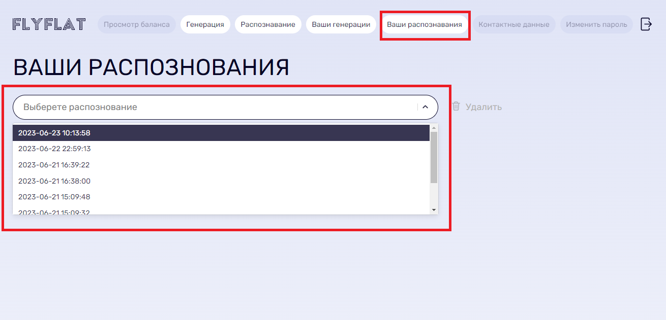
Рисунок 31 – «Ваши распознования»
После того, как пользователь выбрал из списка распознование, появится ранее загруженное изображение и будет отмечена активная «точка» на ранее выбранном предмете интерьера, на которую необходимо нажать (Рисунок 32)
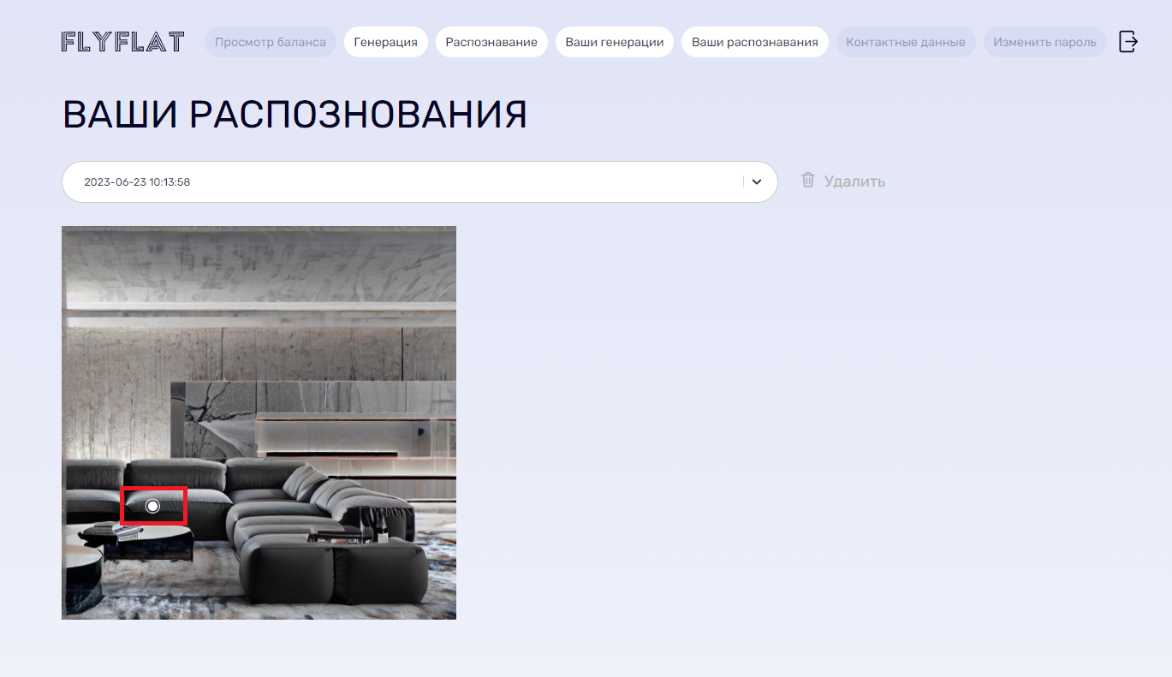
Рисунок 31 – «Ваши распознования»
После нажатия на активную «точку» появится список выбранного предмета интерьера с ссылками на Интернет-магазины, где можно купить выбранные предмет интерьера (Рисунок 32)
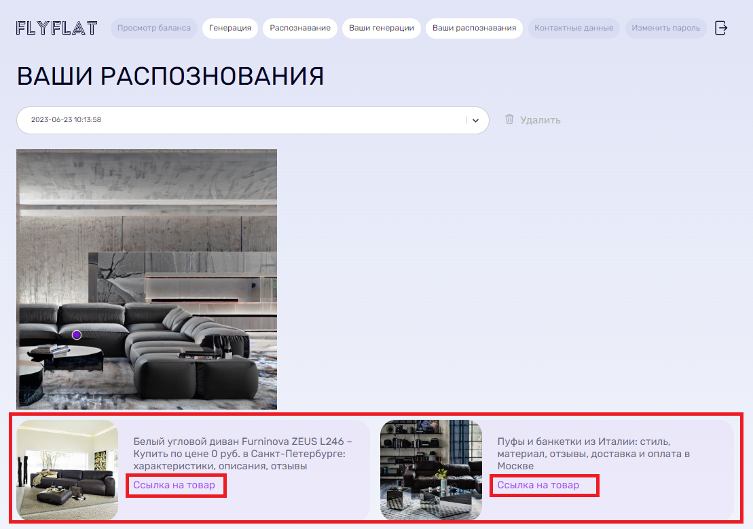
Рисунок 32 – «Ваши распознования»

